**2023年10月9日今日动态**

今天是星期一，共有20位小朋友来园，5人请假。

**一、观察记录：**

观察了幼儿在园从入园到中午午睡的一日活动情况，具体情况看以下表格。

|  |  |  |  |  |  |  |  |
| --- | --- | --- | --- | --- | --- | --- | --- |
| 序号 | 姓名 | 打招呼 | 午餐（√吃光⭕剩一点○） | | | | 自理 |
| 饭 | 菜 | 剥虾 | 其他 | 整理裤子 |
| 1 | 张梓祎 | 请假 |  |  |  |  |  |
| 2 | 丁秋铭 | ☆ | √ | √ | √ | 慢 | √ |
| 3 | 吴燚 | √ | √ | √ | × | 慢 | √教 |
| 4 | 梁佳硕 | 请假 |  |  |  |  |  |
| 5 | 金文哲 | √ | √ | √ | × |  | √ |
| 6 | 刘郑勋 | 请假 |  |  |  |  |  |
| 7 | 张铭昊 | 请假 |  |  |  |  |  |
| 8 | 熊梓轩 | √ | √ | √ | × | 喂，不吃虾 | √ |
| 9 | 程诺 | √ | √ | √ | √ |  | √ |
| 10 | 孙思淼 | ☆ | √ | √ | × |  | √教 |
| 11 | 官同羽 | √ | √ | √ | × | 喂，发呆 | √ |
| 12 | 褚浩宸 | √ | √ | ○ | × | 慢 | √ |
| 13 | 赵奕承 | √ | √ | √ | √ |  | √ |
| 14 | 徐燃 | √ | √ | √ | √ | 玩 | √ |
| 15 | 郭静悠 | 请假 | √ |  |  |  |  |
| 16 | 夏一心 | ☆ | √ | √ | √ |  | √帮 |
| 17 | 殷颂惜 | ☆ | ○ | ○ | × | 慢 | √帮 |
| 18 | 顾语汐 | √ | √ | √ | √ |  | √帮 |
| 19 | 顾晨怡 | √ | √ | √ | √ |  | √ |
| 20 | 易筱曦 | √ | ○ | ○ | × | 喂 | √帮 |
| 21 | 王婉苏 | ☆ | √ | √ | ×尝试 |  | √帮 |
| 22 | 徐旻玥 | ☆ | √ | √ | √ |  | √ |
| 23 | 汪雪婷 | √ | √ | √ | √ | 讲话 | √ |
| 24 | 张竹青 | √ | √ | √ | √ |  | √ |
| 25 | 蔡娅宁 | √ | √ | √ | √ |  | √ |

**二、区域活动**

快来看看我们在区域中的游戏吧！

|  |  |
| --- | --- |
| **C:\Users\Administrator\Desktop\IMG_3714.JPGIMG_3714** | 我们在建构区用方形积木插塑。 |
| **C:\Users\Administrator\Desktop\IMG_3715.JPGIMG_3715** | 我在生活区用勺子分豆豆 |
| **C:\Users\Administrator\Desktop\IMG_3716.JPGIMG_3716** | 我们在给食物涂上漂亮的颜色。 |
| **C:\Users\Administrator\Desktop\IMG_3717.JPGIMG_3717** | 我们在益智区玩拼图 |

**三、户外活动：**

今天我们出来玩滑滑梯啦

**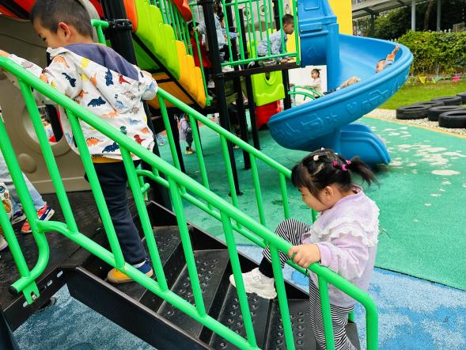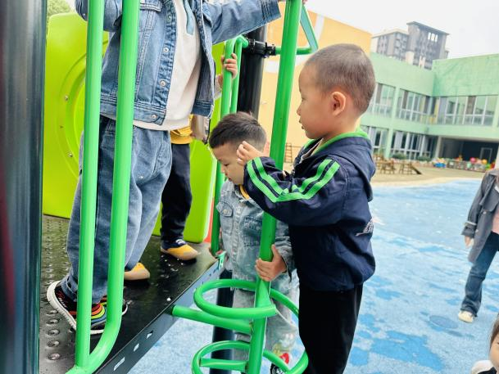**

从不同的梯子入口爬进去

**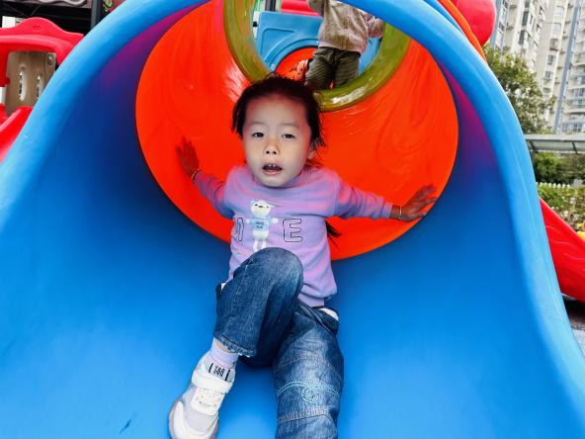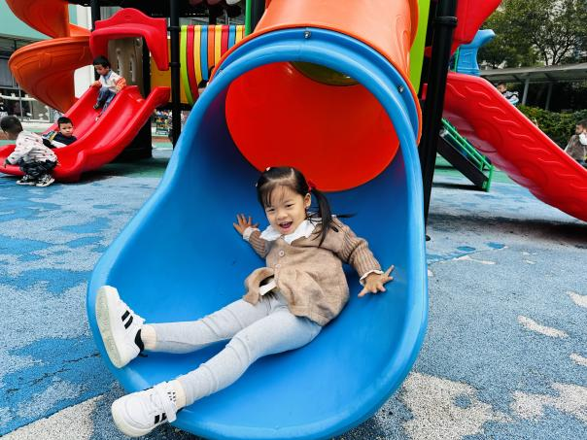**

我们从山洞中出来啦

**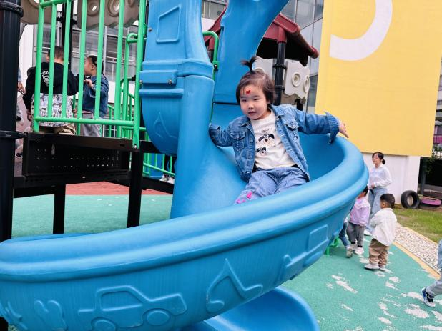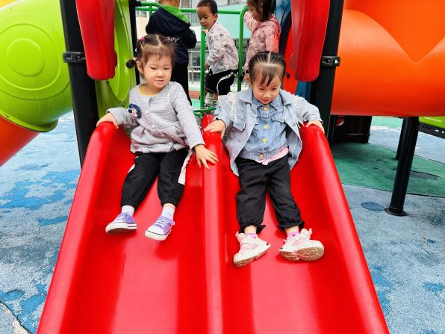**

我们从直的、弯的滑滑梯上滑下来

**四、集体活动：音乐《秋天》**

这是一节歌唱活动，歌曲《秋天》曲调优美、活泼动听，歌词简单、重复，创设了拟人化的情境，描述了秋叶飘落、飞舞的动态美。本次活动通过分段欣赏歌曲，理解歌词内容，从而尝试用连贯的声音歌唱，并用动作来表现秋叶飘落、飞舞的优美。

小班的孩子比较喜欢参加音乐活动，尤其喜欢边唱边做动作，但是孩子们的规则意识还不强，有时不能控制自己的情绪。在唱歌的时候，部分幼儿已经能够有意识地倾听伴奏，还有部分幼儿音准还有所欠缺，旋律和节奏也难以把握。部分幼儿对歌词内容的理解还不是很好不能连贯的唱出整首歌曲

**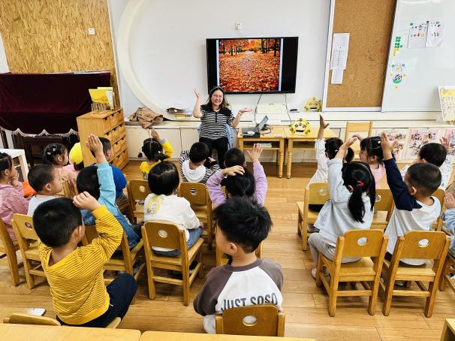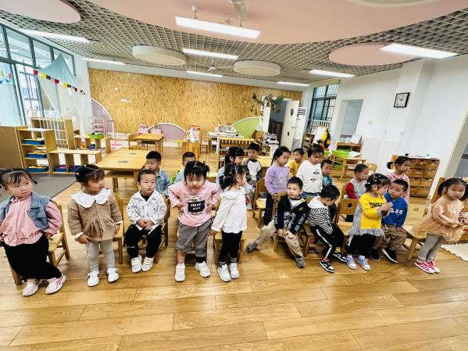**

认真倾听歌曲，再跟着唱一唱

**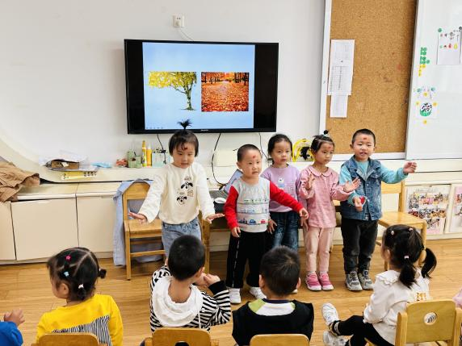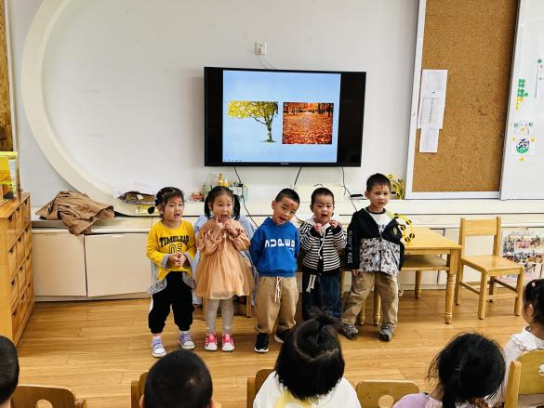**

分批上来唱一唱

表扬这些小朋友能用自然的声音演唱歌曲，边唱边做相应的动作：**丁秋铭、吴燚、金文哲、熊梓轩、程诺、孙思淼、徐燃、夏一心、殷颂惜、顾语汐、顾晨怡、王婉苏、徐旻玥、汪雪婷、张竹青**

希望这些小朋友能认真倾听，端正坐姿，跟着唱一唱哦：**官同羽、褚浩宸、赵奕承、易筱曦、**

**五、午餐**

**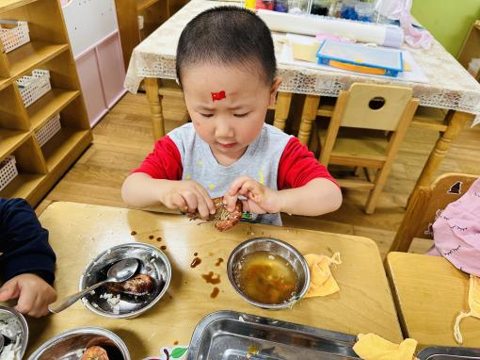**今天我们吃的是红烧虾、韭菜炒银芽、罗宋汤。今天让孩子们尝试自己剥虾。

**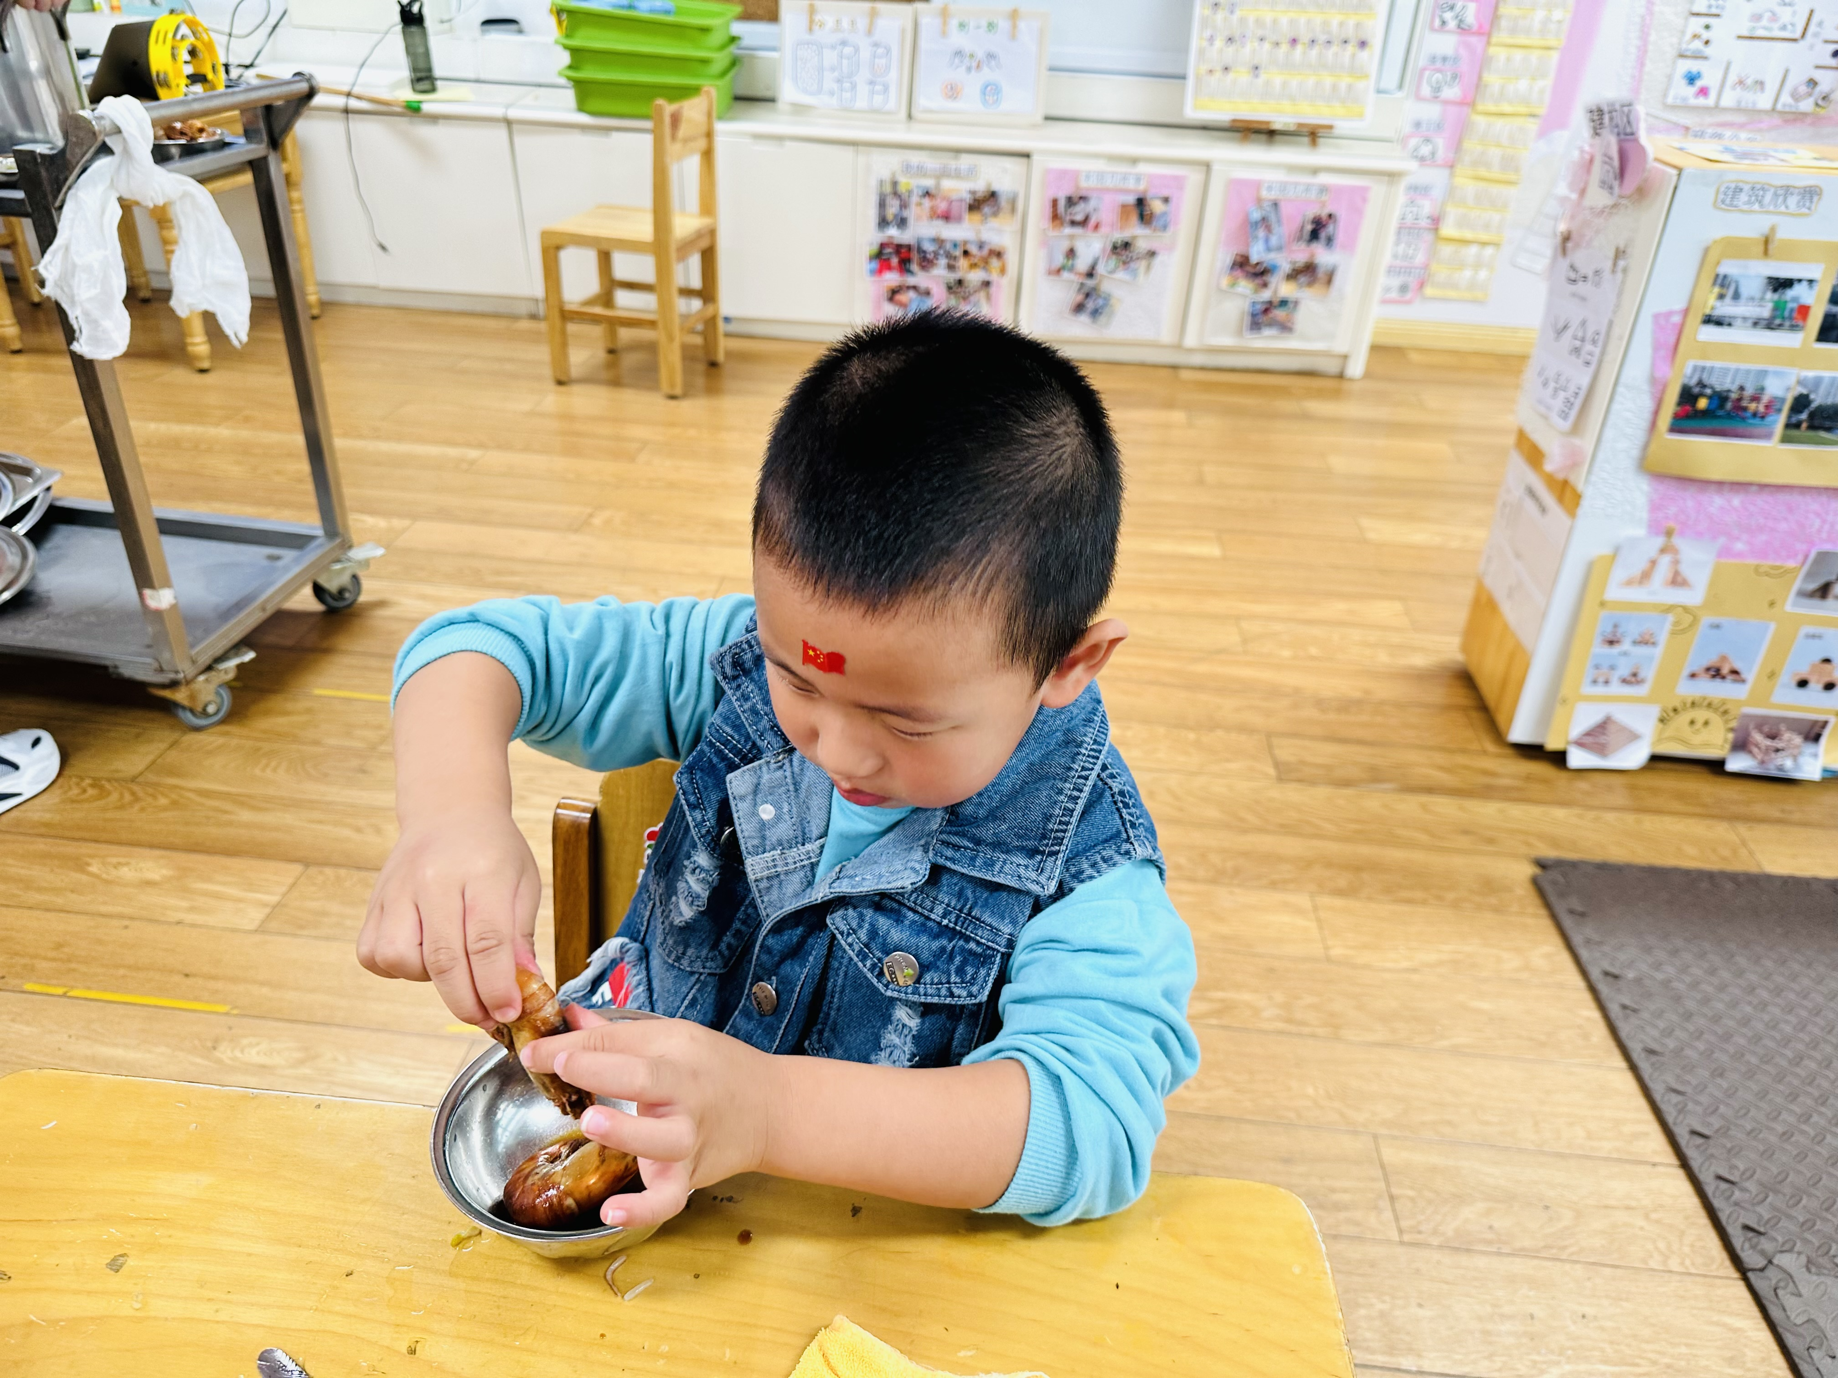**

捏住虾的脑袋，把头拧下来 我的虾有点儿大，剥不下来

**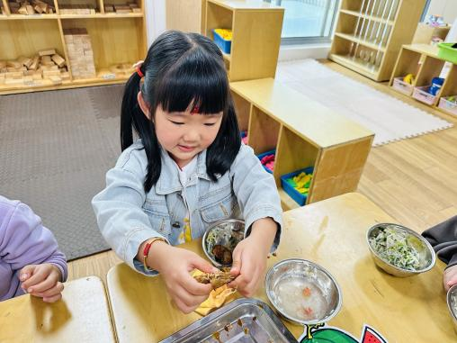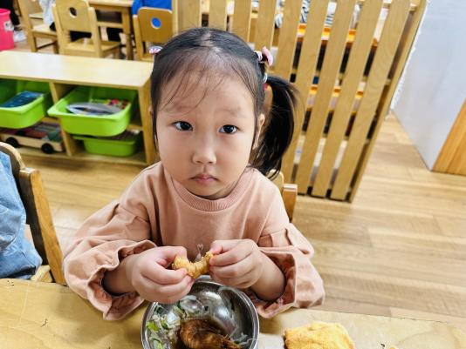**

剥下来的虾壳放进盘子里 我剥好了

**五、家园配合**

1.集体的生活让孩子们接触到不同的病菌，抵抗能力差的孩子就容易引起感冒，秋季更是小朋友感冒、咳嗽多发季节。家长们引导幼儿养成良好的生活作息习惯及卫生习惯，作息最好和幼儿园同步；增强体育锻炼，晚饭后可以适当消食，膳食均衡，尤其是孩子不爱吃的蔬菜更要鼓励、督促。

2.午检发现个别孩子指甲比较长，请家长们回家检查并给孩子剪指甲。

3.近期我们每天都在关注、引导、教授孩子穿脱外套、穿脱裤子、叠裤子，一段时间后我们将进行比赛哦。请大家每天睡觉前引导孩子自己的事情自己做，抓住每天起床、睡前穿脱衣裤的机会。